ПРИМОРСКАЯ ТРАНСПОРТНАЯ ПРОКУРАТУРА РАЗЪЯСНЯЕТ
(ул. Адмирала Фокина, д. 2, г. Владивосток)

Утверждены правила перевозки железнодорожным транспортом грузов с сопровождением и охраной
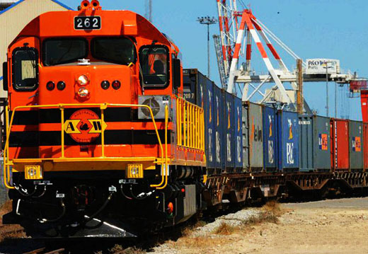
С 29 апреля 2019 года вступили в действие Правила перевозки железнодорожным транспортом грузов с сопровождением и Перечень грузов, требующих обязательного сопровождения в пути следования, утвержденные Приказом Минтранса России от 04.03.2019 № 70.
Действие настоящих Правил распространяется на перевозки железнодорожным транспортом грузов, указанных в Перечне грузов, требующих обязательного сопровождения в пути следования, утвержденном настоящим Приказом, по территории Российской Федерации во всех видах железнодорожного сообщения.
Перечень грузов, требующих обязательного сопровождения и охраны в пути следования, состоит из двух разделов. В первом разделе указаны грузы, в отношении которых осуществляется постоянное сопровождение на всем пути от пункта погрузки до пункта выгрузки.
В частности, к таким грузам относятся музейные и антикварные ценности, драгоценные камни и металлы, грузы, перевозимые с частичной разгрузкой или дозагрузкой в пути следования, опасные грузы, животные, птицы, пчелы, живая рыба, икра, рассада и др.
Во втором разделе Перечня указаны грузы, в отношении которых осуществляется сменное сопровождение в пути следования от пункта погрузки до пункта выгрузки, такие как: бензин, топливо для реактивных двигателей и дизельное топливо, автомобили, резина, медикаменты и химико-фармацевтическая продукция и др.
Охрана указанных грузов обеспечивается грузоотправителем, грузополучателем или уполномоченным ими лицом по договору.
Разъяснения подготовил помощник Приморского транспортного прокурора Петракова А.А.

